邱少云烈士纪念馆参观报
鲁能巴蜀初一24班王苏瑜
- 纪念馆简介
邱少云烈士纪念馆是为纪念抗美援朝志愿军特等功臣、一级英雄邱少云烈士而建。纪念馆位于铜梁城区凤山之巅，少云公园内，修建于1959年，1962年10月开馆。烈士纪念馆先后被国务院、民政部、中宣部命名为“全国重点烈士纪念建筑物保护单位”、“全国爱国主义教育基地”，开馆以来，累计接待国内参观者1500多万名，成为重庆乃至全国具有影响力的爱国主义教育基地。
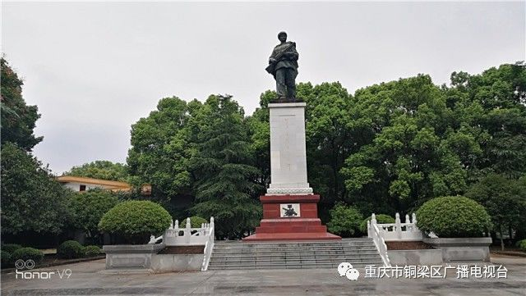
二．邱少云的故事
邱少云(1926年~1952年10月12日)，男，汉族， 中共党员， 出生于重庆市铜梁区少云镇(原四川铜梁县关溅乡 )玉屏村邱家沟，革命烈士。邱少云9岁丧父、11岁丧母、13岁被国民党军队抓去当兵。1949年12月参加中国人民解放军，为第15军第29师第87团第9连战士。1951年3月参加中国人民志愿军赴朝作战，1952年10月12日因美军燃烧弹发落在邱少云潜伏点附近，火势蔓延全身，为避免暴露，放弃自救壮烈牺牲，年仅26岁。1952年11月6日，中国人民志愿军决定为邱少云追记特等功 ，1953年6月，他获得"一级英雄"称号 ，1953年8月30日被追认为中国共产党党员。1953年6月25日朝鲜民主主义人民共和国最高人民会议常任委员会授于他"朝鲜民主主义人民共和国英雄" 称号和金星奖章、一级国旗勋章。2019年9月25日，入选"最美奋斗者"个人名单。
三．邱少云烈士纪念馆展厅
纪念馆可分为四个展厅；
展厅一:出生贫寒、沃土育英
本展厅主要表现邱少云怎样从一个出生在贫寒家庭的农村娃，一步步成长为中国人民解放军战士的过程。展现了邱少云家的地理位置，家庭的困难经济情况，以及在父亲被害死、母亲因病去世、哥哥被抓壮丁后，年仅12岁的邱少云就担负起了照顾两个弟弟的责任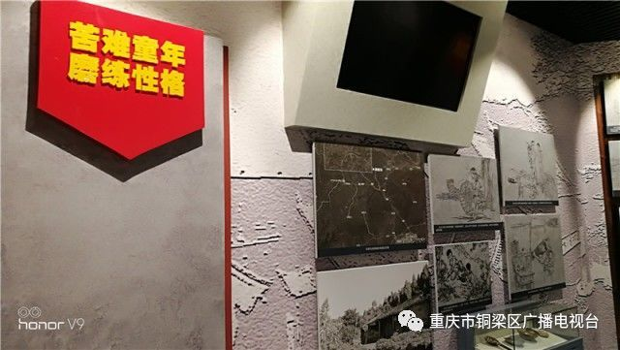
1948年，邱少云被国民党抓壮丁，由于性格倔强，而饱受困苦。后来，邱少云随部队起义，自愿加入中国人民解放军。在人民军队里，邱少云感受到了革命大家庭的温暖，种种经历，也让他明白了没有共产党、没有人民解放军，穷苦人就得不到解放的道理。邱少云政治思想、文化以及军事素质也在迅速地提高。
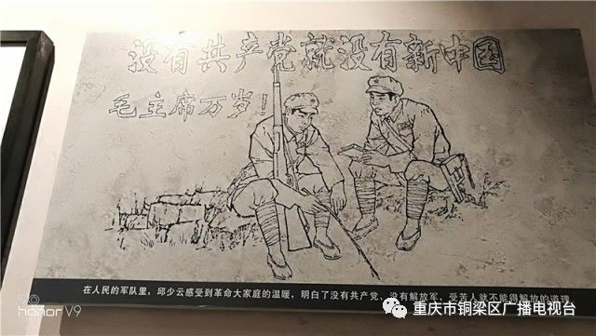
展厅二：入朝参战 保家卫国
朝鲜战争爆发后，1951年3月，邱少云随部队跨过鸭绿江参加伟大的抗美援朝战争。经过在部队的学习，以及他在政治上、军事上严格要求自己，邱少云积极发扬志愿军的革命英雄主义精神，在战火中锻炼成长，迅速成长为当之无愧的战斗骨干。朝鲜战争爆发后，1951年3月，邱少云随部队跨过鸭绿江参加伟大的抗美援朝战争。经过在部队的学习，以及他在政治上、军事上严格要求自己，邱少云积极发扬志愿军的革命英雄主义精神，在战火中锻炼成长，迅速成长为当之无愧的战斗骨干。1652年9月，为了配合38军进攻394.8高地的作战，志愿军司令部决定由15军拿下391高地，缓解其侧翼压力。根据地形，上级决定，采取潜伏的方式发动进攻，邱少云光荣的入选为担负潜伏任务的突击队员。
展厅三：壮歌一曲 撼天动地
1952年10月12日，邱少云参加潜伏战斗，一枚燃烧弹落在他声旁，烈火爬上他的后背，烧着他的头发、眉毛，把他团团围住，为了潜伏部队的安全和反击战斗的胜利，他严守潜伏纪律，忍受着常人难以忍受的巨大痛苦，伏在烈火中，咬紧牙关，一声不吭，慢慢地、无声地闭上了眼睛……，创造了中国乃至世界战争史上独一无二的奇迹。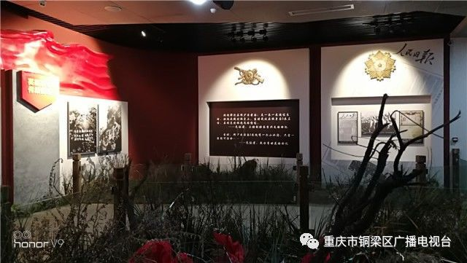全景式地展现了邱少云牺牲的最后时刻场景，391高地周边的地形及敌我双方的兵力部署，以及采用历史演绎的方式再现朝鲜战争上甘岭战役中，邱少云壮烈牺牲的过程原创片。邱少云牺牲后，志愿军在不到半个小时的时间内迅速占领391高地，全歼守敌，这与邱少云为了胜利而牺牲自我是密不可分的。6月25日，朝鲜民主主义人民共和国追授邱少云“朝鲜民主主义人民共和国英雄”称号和一级国旗勋章、金星奖章。
展厅四：英雄精神 光耀千秋
邱少云是中国人民的骄傲、中国人民解放军的骄傲、铜梁的骄傲。邱少云的英雄事迹永远地载入了中华民族的光辉史册，“绝对忠诚、严守纪律、顾全大局、勇于担当”的邱少云精神，已经成为中华民族的宝贵精神财富，鼓励着亿万中国人民在实现中华民族伟大复兴的征程中继往开来。
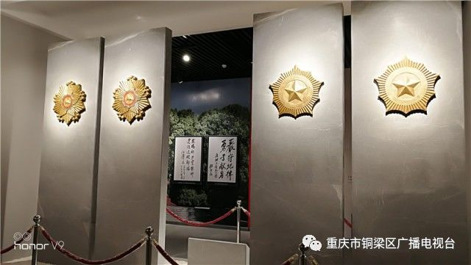
四．总结
展览通过地图、照片、插图、国画、情景再现与实物相结合的方式，全景式地介绍邱少云从一个出身贫寒的普通战士，成长为一名伟大的英雄，得益于党的培养、人民军队的熏陶、家乡人民的哺育。邱少云“绝对忠诚、严守纪律、顾全大局、勇于担当”的精神，永远是中国人民宝贵的精神财富。

谢谢观看

